

작성자 | 박정진
작성일 | 2017-09-18
테넌트 추가 설명서

목 차
1. 개요 1
2. 테넌트 서버네임 등록 1
3. 초기데이터 입력 ……….……………………………………………………………………………………………….. 1

개요
ezEKP 테넌트가 추가 될 때마다 수동으로 처리해야 하는 작업들을 정리해 둔 문서이다.
크게 3가지 과정으로 메일 관련 도메인 이름 변경해주고 도메인에 해당하는 tenant_id 값 변경해주고 masteradmin에서 관리자 화면 뿐만 아니라 사용자 화면도 보고 싶다면 회사 id 를 top로 변경해주면 된다.

테넌트 서버네임 등록
- TBL_TENANT_SERVERNAME 테이블에 SERVER_NAME 과 TENANT_ID 를 입력해 준다.
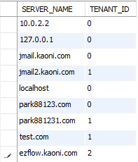

초기 데이터 입력
- ezEKP 프로젝트 내에 있는 Init_data_mysql.sql 파일에 있는 SQL 문을 아래와 같이 변경 한 후DB에 입력한다.
- Mail 관련된 도메인 주소를 TBL_TENANT_SERVERNAME의 추가하고자 하는 SERVER_NAME으로 변경해 준다.

TBL_TENANT_CONFIG 테이블

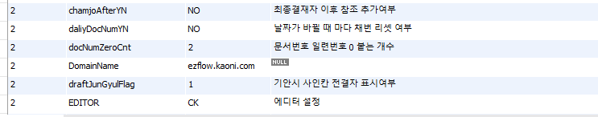

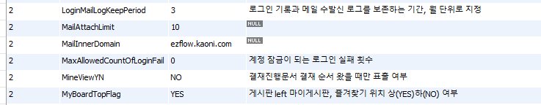

위의 예제와 같이 아래 테이블의 도메인 명을 변경해서 INSERT 시켜준다.
(변경 테이블 : jmocha_dept_master, jmocha_user_master, james_receipient_rewrite, james_domain, james_user, jmocha_tenant_config, tbl_deptmaster, tbl_usermaster)

Ex) jtest.kaoni.com(초기 데이터 지정 값) -- ezflow.kaoni.com (추가 할 도메인 값)

- 초기 데이터 테이블에 있는 모든 TENANT_ID 와 COMPANYID를 변경한다.
- TENANT_ID 는 추가하고자 하는 ID로 변경하고 COMPANYID는 masteradmin으로 포털을 이용하고자 할 경우 테이블의 COMPANYID 값들을 TOP로 변경해서 INSERT 해준다.

Ps) TBL_MENUITEM_ITEMS_IMAGE -- > S907000으로 되있는 경로는 TOP 로 변경 하면 안된다. (이미지가 S907000 경로에 존재한다. 지정석 사원에게 말해 수정해야 겠다.)

Ex) TENANT_ID -- ezflow.kaoni.com(추가 할 도메인) 의 TENANT_ID 로 설정
COMPANYID --- S907000(초기 데이터 지정 값)을 TOP 로 변경하면 masteradmin에서도 사용자 화면을 볼 수 있다.
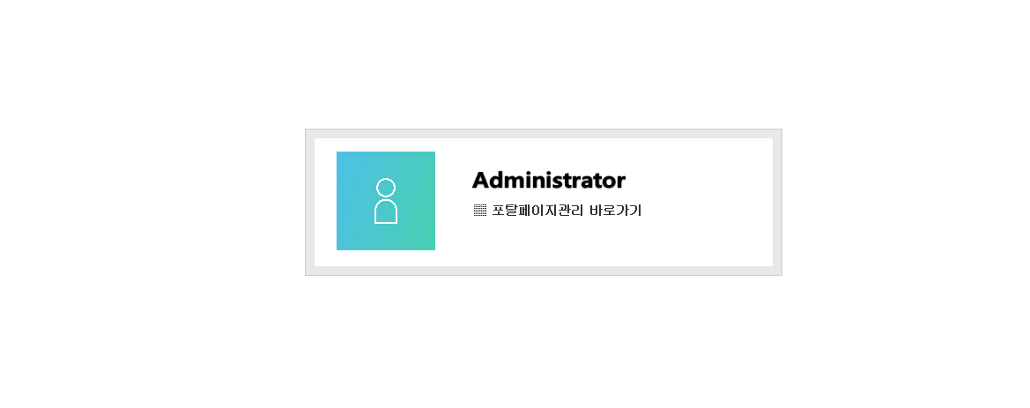
초기 값들의 COMPANYID를 TOP로 지정해주지 않는다면 위와 같은 관리자 화면으로 갈수 있는 페이지만 나온다.
COMPANYID를 TOP로 지정하면 정상적인 포탈페이지가 나온다.

PS) 우리 그룹웨어는 현재 조직도 트리 최상위 값의 ID가 TOP로 지정이 되어 있어서 masteradmin의 companyID를 TOP로 지정하라고 하는 것이다.

